Dragi učenici,
Vaš je zadatak da proučite udžbenik od strane 44. do 51. strane. Na prvi pogled izgleda puno stranica ali naš udžbenik ima jako puno slika pa vam ovo gradivo neće uzeti puno vremena.

Prepišete plan ploče u bilježnicu:

MATERIJALI U GRADITELJSTVU

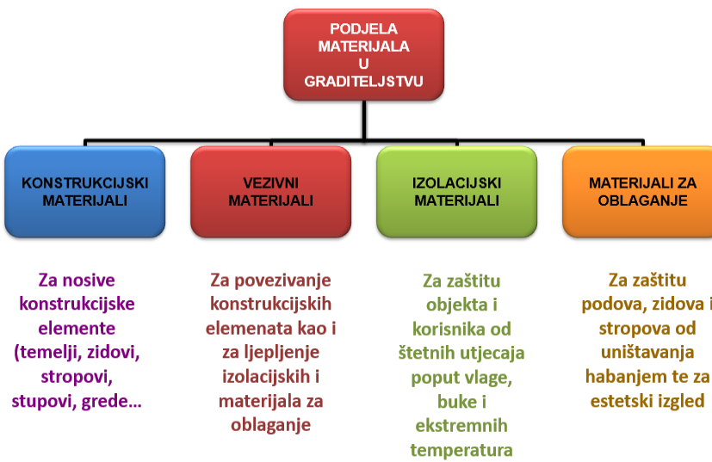

Ispod svakog materijala dodajte koji su to materijali. Koji su to materijali pronađite u udžbeniku.
Npr. Ispod izolacijskih materijala dodati ćete stiropor, mineralna vuna…

Puno vas sve pozdravljam, učiteljica Kristina

